SAMUEL REZENDE

# PASSO 1

PROBLEMA

- O PROBLEMA DO FURTO

AFETA

- O VAREJO

DEVIDO

- PERDA DE VENDAS, MAIORES GASTOS COM CONTROLE DE INVENTÁRIO E AS MARGENS FICAM CADA VEZ MAIS RESUZIDAS.

BENEFÍCIOS

- SISTEMA ANTIFURTO OU EAS, COM SISTEMAS DE ETIQUETA ANTI FURTO COM TECNOLOGIA RADIO FREQUÊNCIA APLICADAS EM MERCADORIAS DE AUTO RISCO E ALERTAM OS FUNCIONÁRIOS QUANDO OS LADRÕES PASSAM PELA ANTENA OU SENSORES ELETRÔNICOS NAS SAÍDAS DAS LOJAS.

# PASSO 2

ORIGEM DO PROBLEMA IDENTIFICADO

- FALTA DE SEGURANÇA NAS LOJAS; FALTA DE SISTEMA ANTIFURTO EFICAZ.

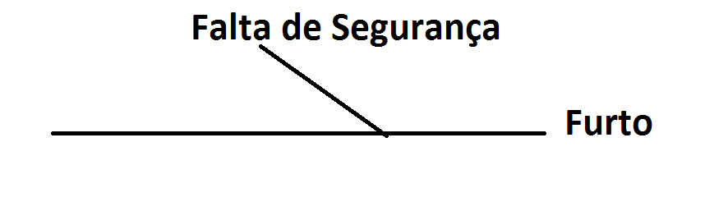

# PASSO 3

|  |  |
| --- | --- |
| Usuários | Comentários |
| CLIENTES | UTILIZAM A REDE DE VAREJO |
| VENDEDORES/FUNCIONÁRIOS | CONTROLAM AS VENDAS E PRESTAM SERVIÇO |
| SEGURANÇAS | FAZEM A VIGILÂNCIA |
|  |  |
|  |  |

|  |  |
| --- | --- |
| Outros Stakeholders | Comentários |
| DONO DA LOJA | PRINCIPAL INTERESSADO/PATROCINADOR |
| FORNECEDORES | FORNECEM OS PRODUTOS |
| EMP. SISTEMA EAS | FORNECEDOREA DE PRODUTOS DE SEGURANÇA |
| SETOR DE TI | MANUTENÇÃO E MANTER EM FUNCIONAMENTO |
|  |  |

# PASSO 4

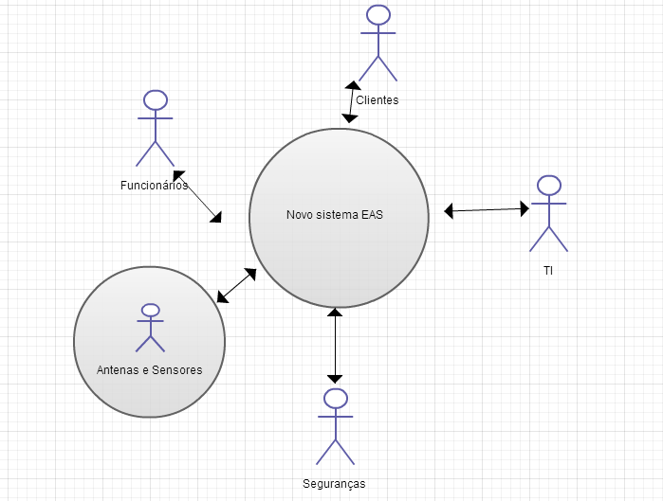

# PASSO 5

RESTRIÇÕES DO SISTEMA

|  |  |
| --- | --- |
| INDICE | RESTRIÇÃO |
| 1 | Deve possuir um sistema de antenas e sensores |
| 2 | Equipe treinada para utilização |
|  |  |
|  |  |
|  |  |
|  |  |